**TASK YONGKI**

**JOIN MULTIPLE TABLE**

1. [SELECT](http://localhost/phpmyadmin/url.php?url=https://dev.mysql.com/doc/refman/8.0/en/select.html) tanggal,karyawan.nama_karyawan,nama_customer,obat.nama_obat FROM transaksi_penjualan JOIN karyawan ON karyawan.id = transaksi_penjualan.id_karyawan JOIN obat ON obat.id = transaksi_penjualan.id_obat;

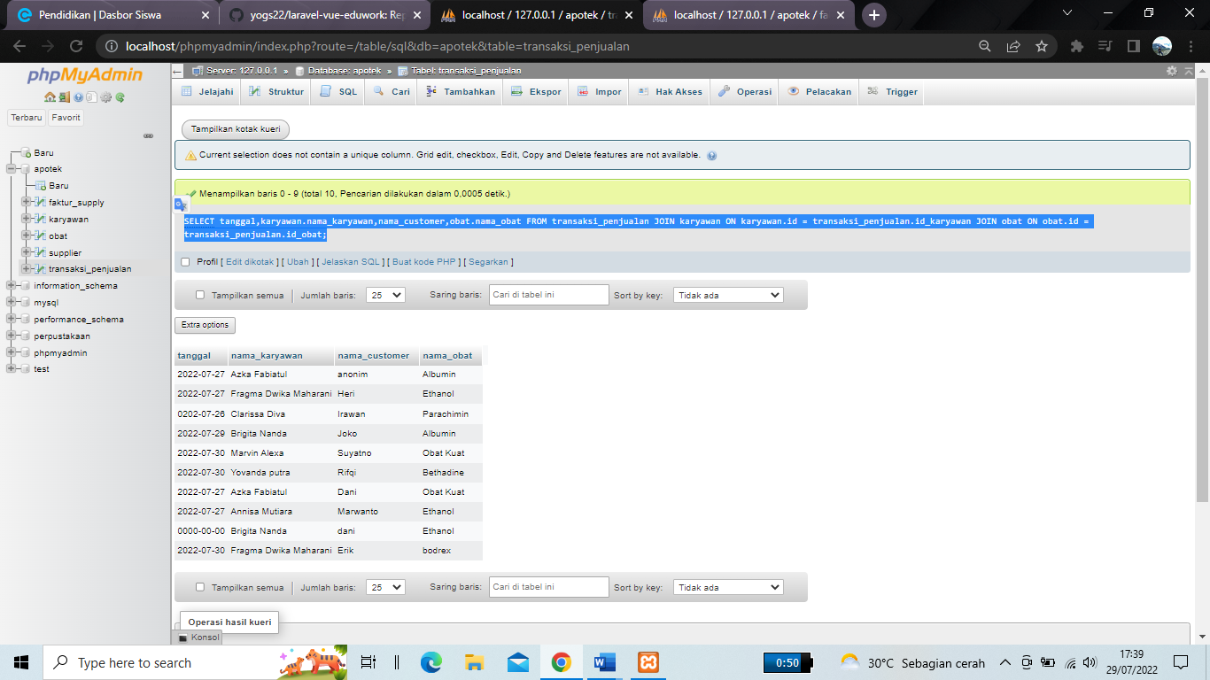

1. [SELECT](http://localhost/phpmyadmin/url.php?url=https://dev.mysql.com/doc/refman/8.0/en/select.html) tanggal,karyawan.nama_karyawan,supplier.nama_supplier,obat.nama_obat,jumlah_obat FROM faktur_supply JOIN karyawan ON karyawan.id = faktur_supply.id_karyawan JOIN supplier ON supplier.id = faktur_supply.id_supplier JOIN obat ON obat.id = faktur_supply.id_obat;

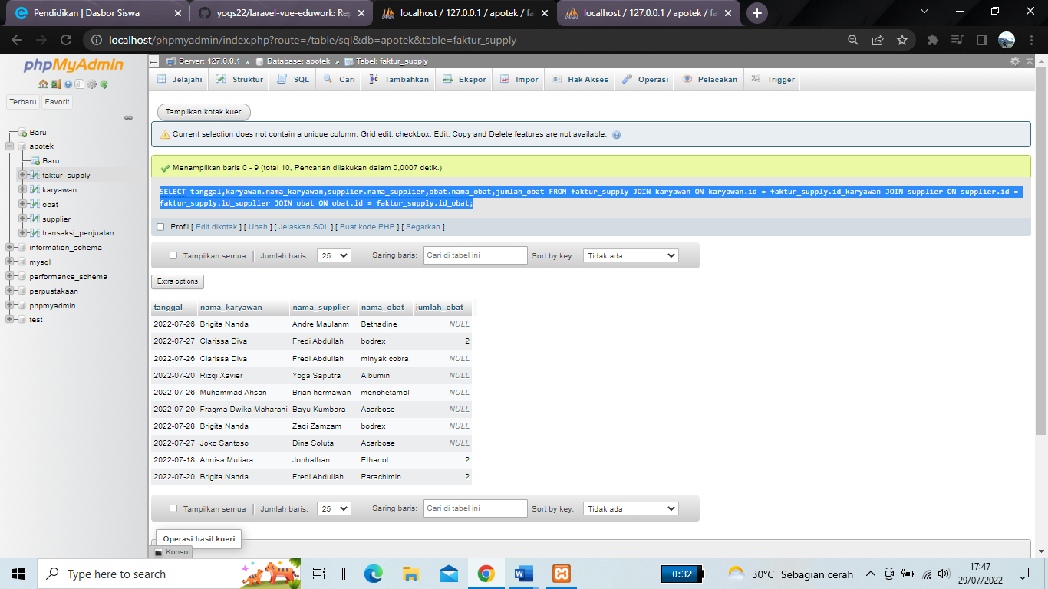

1. [SELECT](http://localhost/phpmyadmin/url.php?url=https://dev.mysql.com/doc/refman/8.0/en/select.html) tanggal,karyawan.nama_karyawan,supplier.nama_supplier,supplier.Alamat_supplier,obat.nama_obat,jumlah_obat FROM faktur_supply JOIN karyawan ON karyawan.id = faktur_supply.id_karyawan JOIN supplier ON supplier.id = faktur_supply.id_supplier JOIN obat ON obat.id = faktur_supply.id_obat WHERE jumlah_obat [IS](http://localhost/phpmyadmin/url.php?url=https://dev.mysql.com/doc/refman/8.0/en/comparison-operators.html%23operator_is) [NOT](http://localhost/phpmyadmin/url.php?url=https://dev.mysql.com/doc/refman/8.0/en/logical-operators.html%23operator_not) NULL;

